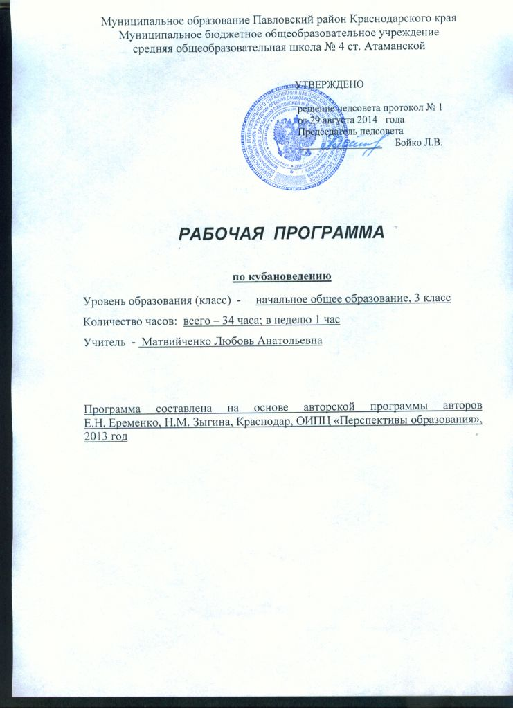

1. Пояснительная записка

1.1.Разработке рабочей программы по кубановедению послужили следующие нормативные акты и учебно-методические документы:

      - Федеральный государственный образовательный стандарт начального общего образования (утверждён приказом Министерства образования и науки Российской Федерации от 6 октября 2009 года № 373);
- письмо министерства образования и науки Краснодарского края от 26.07.2013 № 47-10886/13-14 «О рекомендациях по составлению рабочих программ учебных предметов, курсов и календарно-тематического планирования»;
- письмо министерства образования и науки Краснодарского края от 20.08.2014 № 47 -12136/14-14 «О формировании учебных планов общеобразовательных организаций Краснодарского края на 2014-2015 учебный год»;
- Основная образовательная программа начального общего образования (утверждена педагогическим советом № 1 от 29 08.2014,;
- локальный акт «О рабочих программах педагогов, реализующих федеральные государственные стандарты начального и основного общего образования» (утверждён решением педагогического совета № 1 от 30.08.2012, приказом директора школы от 30.08.2013 № 288 «О введении локальных актов»);
- Программа по кубановедению для 1-4 классов общеобразовательных учреждений Краснодарского края. Авторы составители: Ерёменко Е.Н., Зыгина Н.М., Шевченко. Краснодар. ОИПЦ «Перспективы образования».2013 г.;

1.2.Цели образования по учебному предмету «Кубановедение»:

Цель курса «Кубановедение» в начальной школе заключается в развитии и воспитании гуманной, социально активной личности, ответственно и бережно относящейся к богатству природы Кубани, ее истории, культуре, и с уважением – к жителям края.
Данный курс в системе общего развития учащихся призван решать следующие

задачи:
- изучить своеобразие истории, культуры, природы родного края;
- развить экологическое мышление, формировать экологическую грамотность;
- воспитать эмоционально – волевые, нравственные качества личности ребенка, толерантное отношение к людям разных национальностей, вероисповеданий;
- развить креативность младшего школьника, способность к позитивному преобразованию окружающего мира;
- сформировать чувство ответственности за сохранение и преумножение исторического и культурного наследия.

1.3. Рабочая программа по кубановедению направлена:
- на достижение требований к результатам освоения основной образовательной программы начального общего образования МБОУ СОШ № 4;
- на достижение обучающимися планируемых результатов освоения основной образовательной программы начального общего образования МБОУ СОШ № 4 в части формирования личностных, метапредметных и предметных результатов освоения кубановедения;
- на формирование у обучающихся универсальных учебных действий.
1.4. Рабочая программа составлена на один учебный год для учащихся 3 класса.
1.5. Рабочая программа направлена на соединение знаний о природе, истории и обществе, дает возможность получить целостное и системное представление об исторических, географических, культурологических, экономических особенностях Краснодарского края в рамках Федерального государственного образовательного стандарта начального общего образования.
1.6. Рабочая программа по кубановедению является основой для составления календарно-тематического планирования по кубановедению.

2.Общая характеристика учебного предмета «Кубановедение»

Приоритетом современного начального общего образования становится гуманистическая направленность образования. Развитие личностных качеств, позволяющих быть успешным в современном мире, опирается на приобретение детьми опыта разнообразной деятельности: учебно-познавательной, практической, социальной. Особое место отводиться практическому содержанию образования, конкретным способам деятельности, применению знаний и умений в реальных жизненных ситуациях, что позволяет реализовывать компетентностный подход к обучению. Такие методы, как проблемно – диалогический, поисковый, проектный, деятельностный, обеспечивают решение одной из главных задач начального образования – формирование учебной деятельности младших школьников, позиции активного участника процесса и самостоятельности в решении учебных задач. Урок кубановедения имеет потенциальные возможности, для реализации вышеизложенных тенденций современного начального образования.
Особенности учебного курса кубановедения.
В третьем классе, школьники узнают о крае, его географических и климатических особенностях, природе, жителях, людях разных национальностей.
3. Описание места учебного предмета «Кубановедение» в учебном плане
В соответствии с примерным региональным учебным планом для классов, реализующих федеральный государственный образовательный стандарт начального общего образования на 2014-2015 учебный год и учебным планом МБОУ СОШ № 4 в 3 классе на изучение кубановедения отводится по одному часу в неделю. Общий объём учебного времени составляет 34 часа, что соответствует программе по кубановедению реализации образовательного стандарта второго поколения Краснодар. ОИПЦ «Перспективы образования».2013 г.
4. Описание ценностных ориентиров содержания учебного предмета «Кубановедение»
Нравственный выбор, ответственное отношение человека к самому себе и родным людям, к историческому и культурному наследию своего народа.
Активная преобразующая деятельность учащегося, направленная на позитивные изменения в окружающем его мире.
Труд и творчество как отличительные черты духовно и нравственно развитой личности.
Семья как основа духовно-нравственного развития и воспитания личности, залог преемственности культурно-ценностных традиций народов России от поколения к поколению и жизнеспособности российского общества.
Ценности православной культуры и межконфессиональный диалог как основа духовно-нравственной консолидации российского общества.
5. Личностные, метапредметные и предметные результаты освоения учебного предмета «Кубановедение»

Результаты изучения учебного предмета
Личностные результаты:
• в ценностно-эстетической сфере — эмоционально-ценностное отношение к семье, Родине, природе, людям; толерантное принятие разнообразия культурных явлений, национальных ценностей и духовных традиций; художественный вкус и способность к эстетической оценке произведений искусства, нравственной оценке своих и чужих поступков, явлений окружающей жизни;
• в познавательной (когнитивной) сфере — способность к познанию родного края, станицы; умение применять полученные знания в собственной деятельности;
• в трудовой сфере — навыки использования различных предметов быта в повседневной жизни; стремление использовать свои умения для обустройства родной станицы.
Метапредметные результаты:
• умения видеть и воспринимать проявления художественной культуры Кубани в окружающей жизни (техника, музеи, архитектура, дизайн, скульптура и др.);
• желание общаться с искусством, участвовать в обсуждении содержания и выразительных средств произведений искусства;
• активное использование языка изобразительного искусства и различных художественных материалов кубанских поэтов, художников и композиторов для освоения содержания разных учебных предметов (литература, окружающий мир, родной язык и др.);
• обогащение ключевых компетенций (коммуникативных, деятельностных и др.) духовно-нравственным и патриотическим содержанием;
• формирование мотивации и умений организовывать самостоятельную исследовательскую, творческую и предметно-продуктивную деятельность, выбирать средства для реализации замысла, способности оценивать результаты исследовательской, творческой деятельности, собственной и одноклассников.
Предметные результаты:
• в познавательной сфере — понимание значения своей малой Родины в жизни человека и общества, сформированность представлений о культуре и быте своего региона;
• в ценностно-эстетической сфере — осознание общечеловеческих ценностей, отражение их в собственной деятельности; умение эмоционально оценивать шедевры Кубанского искусства (в пределах изученного); проявление устойчивого интереса к традициям своего народа и других народов;
• в коммуникативной сфере — способность высказывать суждения о родном крае, вести дискуссию, отстаивать свою точку зрения, умение обсуждать коллективные результаты деятельности;
• в трудовой сфере — умение использовать различные материалы и средства для передачи замысла в собственной деятельности; создание новых проектов путём трансформации известных (с использованием средств изобразительного искусства и компьютерной графики).

К концу 3 класса учащиеся должны:
знать/понимать
• связь между деятельностью человека и условиями его жизни и быта на Кубани;
• природные условия, территориальную принадлежность, коренное население, особенности хозяйственной деятельности, быта и культуры в Краснодарском крае
• формы земной поверхности Краснодарского края;
• разновидности водоёмов Краснодарского края
• особенности почв Краснодарского края, их значение для жизни растений и животных;
• названия и отличительные признаки наиболее распространённых в Краснодарском крае растений и животных;
• основные особенности различных видов карт Краснодарского края (физической, административной и исторической) • герб, гимн, флаг Краснодарского края, а также символы своего родного города (станицы), района
• фамилии и имена выдающихся деятелей культуры , спорта и т. д.
уметь
• узнавать в окружающей природе ядовитые растения, грибы и животных, опасных для человека
• различать особо охраняемые растения и редких животных Краснодарского края
• ориентироваться по карте Краснодарского края
• давать описание истории возникновения своего населённого пункта, его достопримечательностей

использовать приобретённые знания и умения в практической деятельности и повседневной жизни для:
• обогащения жизненного опыта, решения практических задач с помощью наблюдения над особенностями труда и быта людей своей местности
• выполнения правил сбора грибов в своей местности
• правильного поведения у водоёма в разное время года
• бережного отношения к растениям и животным
6. Содержание учебного предмета «Кубановедение»
Раздел 1. «Нет в мире краше Родины нашей» (12 часов).
Рельеф Краснодарского края. Природные явления (дождь, ветер, смерч, наводнение). Водоёмы Краснодарского края. Почвы, их значение для жизни растений и животных. Разнообразие растительного и животного мира в прошлом и настоящем. Грибы: съедобные и несъедобные. Правила сбора. Кубань — здравница России. Красота окружающего мира. Нет в мире краше Родины нашей (проектная работа).
Раздел 2. «Без прошлого нет настоящего» (10 часов).
«Лента времени». Древние города. Переселение казаков на Кубань. Основание городов и станиц. С верою в сердце. История Кубани в символах. Добрые соседи. Без прошлого нет настоящего (проектная работа).
Раздел 3. «Казачьему роду нет переводу» (12 часов).
Твоя родословная, Ты и твоё имя. Из истории кубанских фамилий. При солнышке — тепло, при матери — добро. Кто ленится, тот не ценится. Кубанские умельцы. Народные обычаи и традиции. Казачий фольклор. Казачьему роду нет переводу (проектная работа).

7.Тематическое планирование с определением основных видов учебной деятельности обучающихся начального общего образования.

Разделы программы.  Темы, входящие в разделы. | Основное содержание по темам. | Характеристика основных видов деятельности ученика (на уровне учебных действий), универсальные учебные действия, осваиваемые в рамках изучения темы.
Введение. Изучаем родной край.  1 час | «Программа по кубановедению для 1-4 классов общеобразовательных учреждений Краснодарского края»  Краснодар. ОИПЦ «Перспективы образования». стр.12 | Знать/понимать:  -связь между деятельностью человека и условиями его жизни и быта на Кубани;  -Краснодарский край в изучаемый период:  природные условия, территориальная принадлежность, коренное население, особенности хозяйственной деятельности, быта и культуры, сельскохозяйственные предприятия своего района; выдающихся сельскохозяйственных работников, характерные признаки сезонов года в Краснодарском крае;  -формы поверхности Краснодарского края;  -разновидности водоемов Краснодарского края;  -особенности почв Краснодарского края, их значение для жизни растений и животных;  -названия и отличительные признаки наиболее распространённых в Краснодарском крае растений и животных;  -отличительные особенности физической, административной и исторической карты Краснодарского края;  -герб, гимн, флаг Краснодарского края, а также символы родного города (станицы), района;  -фамилии и имена выдающихся деятелей культуры, спорта, и т.д.;  Уметь:  -определять местонахождение Краснодарского края на физической карте России;  -узнавать в окружающей природе ядовитые растения, грибы и животных, опасных для человека;  -узнавать особо охраняемые растения и редких животных Краснодарского края;  -ориентироваться по карте Краснодарского края;  -давать словесное описание истории возникновения своего населенного пункта, его достопримечательностей;  Использовать приобретенные знания и умения в практической деятельности и повседневной жизни для:  -обогащения жизненного опыта, решения практических задач с помощью наблюдения над особенностями труда и быта людей своей местности;  -выполнения правил сбора грибов в своей местности;  -правильного поведения у водоема в разное время года;  -бережного отношения к растениям и животным.
1 раздел  Нет в мире краше Родины нашей  11 часов | «Программа по кубановедению для 1-4 классов общеобразовательных учреждений Краснодарского края»  Краснодар. ОИПЦ «Перспективы образования». стр.12-13
2 раздел  Без прошлого нет настоящего  10 часов | «Программа по кубановедению для 1-4 классов общеобразовательных учреждений Краснодарского края»  Краснодар. ОИПЦ «Перспективы образования». стр.13
3 раздел  Казачьему роду нет переводу  12 часов | «Программа по кубановедению для 1-4 классов общеобразовательных учреждений Краснодарского края»  Краснодар. ОИПЦ «Перспективы образования». стр.13

8. Описание материально-технического обеспечения образовательного процесса по кубановедению.

№ п/п | Наименование объектов и средств материально-технического обеспечения | Количество
1. Печатные пособия
1  2  3  4  5 | Авторские программы по кубановедению  Учебно-методические комплекты к программе по кубановедению.  Учебник, тетрадь по кубановедению.  Методические пособия (рекомендации к проведению уроков кубановедения).  Справочные пособия | Д  Д  К  Д  Д
2. Экранно-звуковые пособия (могут быть в цифровом виде)
6 | Видеофрагменты и другие информационные объекты, отражающие темы курса кубановедения | Д
3. Технические средства обучения (средства ИКТ)
7 | Автоматизированное рабочее место | Д
4. Цифровые и электронные образовательные ресурсы
8  9  10 | Цифровые информационные инструменты и источники.  Электронные учебные пособия.  Мультимедийные средства обучения | Д  Д  Д
5. Учебно-практическое и учебно-лабораторное оборудование
11 | Демонстрационный материал (картинки предметные, таблицы) в соответствии с основными темами программы обучения. |  | Д
6. Демонстрационные пособия
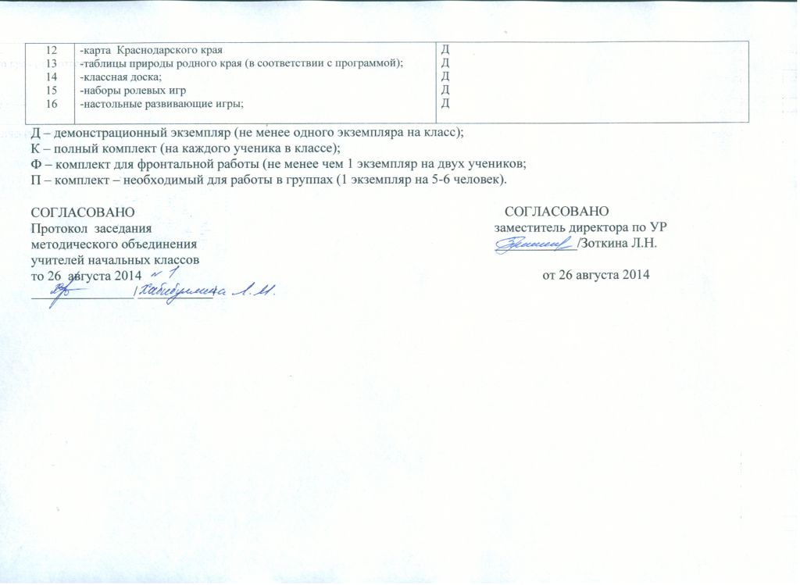  12  13  14  15  16 | -карта Краснодарского края  -таблицы природы родного края (в соответствии с программой);  -классная доска;  -наборы ролевых игр  -настольные развивающие игры; |  | Д  Д  Д  Д  Д

